Alte Lieder singen - neue Lieder lernen

Singetreffen auf der Freusburg vom 21. bis 23. Juli 2006 mit Liedern von Kurt Heerklotz

Dieses gelungene Singetreffen hatte eine längere Vorgeschichte. Helmut Wurm, ursprünglich Wiesbadener, jetzt im Siegerland wohnhaft, kannte den Wiesbadener Altnerother Kurt Heerklotz aus seiner Wiesbadener Zeit und hatte schon seit vielen Jahren vor, dessen eigene Lieder einmal einem größeren Kreis bekannt zu machen. Kurt Heerklotz war in seiner Jugend, sie fiel in die NS-Zeit, ein begeisterter illegaler Bündischer gewesen. Eine schwere Kriegsverletzung (Verlust eines Beines und schwere Beschädigung des anderen Beines) schränkten seine Mobilität dann aber sehr ein. So blieb ihm nur noch das Singen, Bearbeiten und Komponieren bündischer Lieder.

Kurt Heerklotz, sein Fahrtenname ist Keh, leitete viele Jahre einen bündischen Singekreis in Wiesbaden und sammelte Wandervogellieder, besonders solche aus der frühen Nerotherzeit. Um 1985 unterstützte er Helmut und Anette Wurm bei der Zusammenstellung eines kleinen privaten Liederheftes in ganz geringer Auflage mit schönen oder etwas in Vergessenheit geratenen bündischen Liedern. Diese Zusammenstellung setzte Kurt Heerklotz dann fort, bis sie schließlich 20 private, handgefertigte Liederhefte umfasste, die nur in einer Auflage von jeweils ca. 15 Exemplaren für einen engen Freundeskreis angefertigt wurden. In diesen 20 Heften, die jeweils kleine Kunstwerke sind, sammelte er eigene Lieder, vergessene alte Wandervogellieder und bündische Lieder in derjenigen Form, wie sie in den Gruppen gesungen wurden.

Was seine eigenen Lieder betrifft, so sind damit Lieder gemeint, zu denen er sowohl Text und Melodie gemacht hat, überwiegend aber solche, zu denen er nur die Melodie verfasst hat. Besonders haben es Keh dabei die Balladen von Rudolf Baumbach angetan. Seine Melodien sind in der Stilrichtung vielfältig, bevorzugen aber das Besinnliche, sind anspruchsvoll und gut gelungen. Einige Passagen können noch mit Keh's ausdrücklichem Einverständnis bündisch „zurecht gesungen" werden.

Um die Kurt-Heerklotz-Lieder bekannter zu machen, plante Helmut Wurm seit Jahren ein Keh-Lieder-Treffen, wofür er aber wegen seiner mangelnden Musikalität die Unterstützung durch bekannte bündische Sänger benötigte. Erst als sich Dr. Gerhard Mayer (genannt Spatz) von den Saarländer Altnerothern bereit erklärte, die Leitung eines solchen Keh-Singens zu übernehmen und als Ernst Schiffer (Ernie), Manfred Nimax (Mannie), Sven Rosenberger (Talus) und Wolfgang Stoverock (Williams) sich bereit erklärten, Keh-Lieder vorzutragen und einzuüben und mit Spatz und Helmut Wurm (Puschkin) einen engagierten Vorbereitungskreis bildeten, konnte ein solches Keh-Lieder-Singen konkret geplant und durchgeführt werden. Wolfgang Stoverock entwarf ein gelungenes Logo für dieses Treffen und weitere solcher Singetreffen. Hubertus Schendel in Kanada unterstützte die Vorbereitung und Planung intensiv insofern, als er ca. 40 Keh-Lieder gut interpretiert auf CD sang und diese zusammen mit Bild-Vorschlägen für die Gestaltung von Keh-CD's bzw. Keh-DVDS's an Helmut Wurm sandte. Dieser hatte zusammen mit Dr. Helmut Leimeister (Betzdorf) die Keh-Lieder, die Abbildungen der Keh-Liederhefte und die Erklärungen zu den Keh-Liedern digital gesammelt und eine Keh-DVD für Interessierte entworfen, die dann Ernst Schiffer sorgfältig in die endgültige Form brachte. Als Hans Schmitt (Bretten) sich noch bereit erklärte, ein Video von der Veranstaltung anzufertigen, war auch das Bewahren des Keh-Singetreffens für später gesichert. Lothar Sauer (Betzdorf) machte die Fotos vom Treffen.
So war ein Wunsch von Helmut Wurm, dass bündische Treffen nicht von einem einzelnen „bündischen König", sondern von einem Kreis vorbereitet und durchgeführt werden sollten, bei diesem Keh-Singetreffen Wirklichkeit geworden.
Als Veranstaltungsort wurden die Freusburg im südlichen Siegerland und ihr romantischer Burgkeller ausgewählt, ein Ort, der sich schon auf verschiedenen früheren bündischen Treffen bewährt hatte (2 Bardentreffen und ein Robert-Götz-Gedenktreffen). Bis auf dieses romantische Umfeld waren allerdings die Rahmenbedingungen ungünstig. Als Termin konnte in der gut besuchten DJH-Freusburg nur ein Wochenende in den Ferien angemeldet werden, viele waren also auf Fahrt oder im Urlaub. Es herrschte seit Wochen eine Hitzewelle, die vielen das längere Fahren verleidete. Auf der A4 zwischen Köln und Olpe waren wegen längerer Vollsperrung der Autobahn lange Umleitungszeiten einzuplanen. Trotzdem nahmen am Samstag insgesamt 34 Teilnehmer am Keh-Singen teil, wobei sich deren Ankunft nach nicht zu ändernder bündischer Gewohnheit zeitlich individuell von Freitagmittag bis Samstagnachmittag erstreckte.

Gerhard Mayer hatte das Keh-Singetreffen gut vorbereitet. Es begann offiziell am Samstag um 14.00 Uhr. Er hatte für die Teilnehmer eine Liedblatt-Mappe mit denjenigen Liedern zusammengestellt, die von ihm, Ernie, Mannie, Talus und Williams eingeübt werden sollten. Dazu verlas er das Grußwort von Kurt Heerklotz.

Was war das Neue an diesem Singetreffen unter dem Leit-Motto „Alte Lieder singen - neue Lieder lernen"? Bei den bisherigen großen Singetreffen ist es die Regel, dass das Publikum auf die großen Sänger und Gesangsgruppen wartet und dann ihnen allenfalls heftigen Applaus zukommen lässt. Sonst ist das Publikum inaktiv. Bei diesem Typus von Singetreffen sind alle Teilnehmer aktiv in das Singen mit eingebunden und gleichzeitig werden neue Lieder gelernt und alte wiederholt. Dieses neue Singetreffen macht also keiner der anderen großen Singeveranstaltungen Konkurrenz, es ist eine Ergänzung dazu.

An einem solchen Treffen dürfen natürlich nicht nur Lieder eines ausgewählten bündischen Liederdichters gelernt und gesungen werden. Das wäre zu einseitig und auch langweilig. Neue Lieder lernen sollte in ein allgemeines bündisches Singetreffen eingebettet werden. Dann kommen auch solche Bündische, die weniger am Lernen neuer Lieder interessiert sind und anschließend doch einige neu gelernte Lieder mitnehmen. So wurde auch das Keh-Singen geplant und durchgeführt.

Diejenigen Teilnehmer, die bereits am Freitag angereist waren (nach dem Abendessen waren es bereits 16 Personen), saßen an einem Holztisch vor der inneren Burgmauer unter einer großen Buche und sangen bis es dunkel wurde. Hier oben war es nicht so drückend heiß wie im Tal und im Rheinland. Dann wurde das freie Singen in den Burgkeller verlegt.

Am Samstag Vormittag wurde der Giebelberg mit seinem dichten Wald erwandert und ab 14 Uhr begann das eigentliche Keh-Singen. Die Teilnehmer teilten sich in 2 Gruppen (eine Gruppe im Burgkeller, eine Gruppe im gotischen Keller) und die 5 „Keh-Lieder-Lehrer" wanderten dann reihum. Manchem waren die Melodien anfangs ungewohnt, dann prägte sich der an Alf Zschiesche orientierte Melodie-Stil von Kurt Heerklotz aber ein. Das freie Singen nach dem Abendessen ging für einige Unermüdliche bis in den frühen Morgen.

Von dieser Veranstaltung ging der Impuls aus, diese Form von Singetreffen als Beginn einer jährlichen Veranstaltung mit jeweils einem anderen bündischen Liederschaffenden als Veranstaltungs-Mittelpunkt weiterzuführen. Vielleicht könnten es im nächsten Jahr Alf Zschiesche und seine Lieder sein, von denen einige vergessene Lieder gemeinsam eingeübt werden. Kurt Heerklotz und Alf Zschiesche waren sehr enge Freunde gewesen.

Allen Organisatoren und allen, die das Treffen im Hintergrund mit unterstützt haben sei herzlich gedankt.

Verfasst von Helmut Wurm (Puschkin)
Schützenstr. 54
57518 Betzdorf/Sieg, 2. 8. 06
KEH-LiederTtreffen auf der Freusburg 21.7. - 23.7.2006

Vorgesehener Ablauf:

nachmittags Anreise zur Freusburg
18:30 Abendessen, danach „Offenes Singen" mit ungewissem Abschlusstermin

08:30 h Frühstück
09:30 h bis ca. 12h Wanderung unter Führung von Helmut Wurm
12:30 h Mittagessen
14;00 h - 1 6:00 h Begrüßung und Eröffnung, Einüben einer
Auswahl von KEHs Uedem in mehreren Gruppen unter
wechselnden „Vorsängern"
16:00 h - 16:30 h Kaffeepause
16:30 h bis 18:00 h Fortsetzung des Singens
18:30 h Abendessen
ab 20:00 h : a) Fortsetzung des Lernprogvamms (sofern nicht bis IS:00 h beendet) b) „Offenes Singen"

08:30 h Frühstück
] U:0Ü h - 11:30 Wiederholung der gelernten Lieder 12:00 b Mittagessen anschließend Heimreise
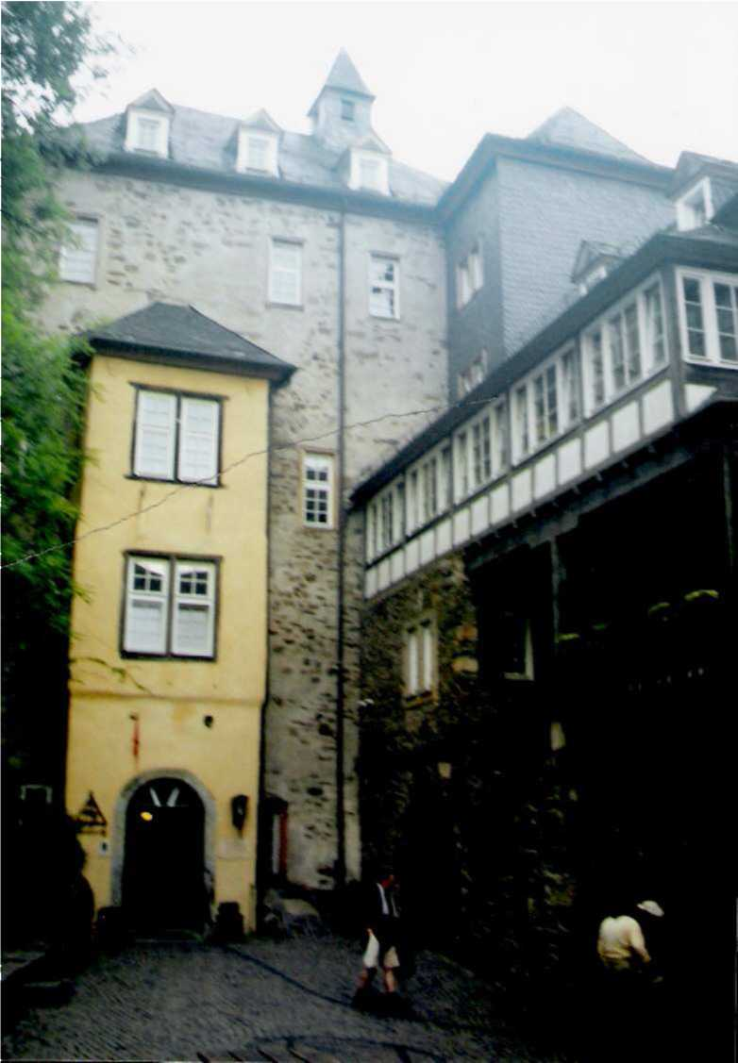
Die Freusburg, Eingang zum Burgkeller
